

H. AYUNTAMIENTO DE TONALA
ADMINISTRACION 2024-2027

DIRECCION DE MANTENIMIENTO DE PAVIMENTOS
INFORME SEMANAL DEL 01 AL 09 AGOSTO 2026
SEMANA 1
SERVICIOS | LUNES  03/08/2026 | MARTES  04/08/2026 | MIERCOLES  05/08/2026 | JUEVES  06/08/2026 | VIERNES  07/08/2026 | TOTAL
Servicio Varios | 1 | 0 | 0 | 0 | 0 | 1
Bacheo | 1 | 1 | 1 | 1 | 1 | 5
Empedrado | 0 | 2 | 2 | 2 | 2 | 8
TOTAL | 2 | 3 | 3 | 3 | 3 | 14

TONELADAS ASFALTO:101.97 = 101,970 KGS
MTS EMPEDRADO: 138
OFICIOS REALIZADOS: 12
REPORTES ATENDIDOS:9

H. AYUNTAMIENTO DE TONALA
ADMINISTRACION 2024-2027

DIRECCION DE MANTENIMIENTO DE PAVIMENTOS
INFORME SEMANAL DEL 10 AL 16 AGOSTO 2026
SEMANA 2

SERVICIOS | LUNES  10/08/2026 | MARTES  11/08/2026 | MIERCOLES  12/08/2026 | JUEVES  13/08/2026 | VIERNES  14/08/2026 | TOTAL
Servicio Varios | 0 | 0 | 0 | 0 | 0 | 0
Bacheo | 1 | 1 | 1 | 1 | 1 | 5
Empedrado | 2 | 2 | 2 | 2 | 2 | 10
TOTAL | 3 | 3 | 3 | 3 | 3 | 15

TONELADAS ASFALTO: kgs
MTS EMPEDRADO: m2
OFICIOS REALIZADOS:
REPORTES ATENDIDOS:

H. AYUNTAMIENTO DE TONALA
ADMINISTRACION 2024-2027

DIRECCION DE MANTENIMIENTO DE PAVIMENTOS
INFORME SEMANAL DEL 17 AL 23 AGOSTO 2026
SEMANA 3
SERVICIOS | LUNES  17/08/2026 | MARTES  18/08/2026 | MIERCOLES  19/08/2026 | JUEVES  20/08/2026 | VIERNES  21/08/2026 | TOTAL
Servicio Varios | 0 | 0 | 0 | 0 | 1 | 1
Empedrado | 2 | 2 | 2 | 1 | 0 | 7
Bacheo | 1 | 1 | 1 | 0 | 1 | 4
TOTAL | 3 | 3 | 3 | 1 | 2 | 12

TONELADAS ASFALTO: 80.99 =80,990 KGS
MTS EMPEDRADO: 136 M2
OFICIOS REALIZADOS: 0
REPORTES ATENDIDOS: 8

H. AYUNTAMIENTO DE TONALA
ADMINISTRACION 2024-2027

DIRECCION DE MANTENIMIENTO DE PAVIMENTOS
INFORME SEMANAL DEL 24 AL 30 AGOSTO 2026
SEMANA 4
SERVICIOS | LUNES  24/08/2026 | MARTES  25 /08/2026 | MIERCOLES  26/08/2026 | JUEVES  27/08/2026 | VIERNES  28/08/2026 | TOTAL
Servicio Varios | 0 | 0 | 0 | 0 | 0 | 0
Asfaltico | 1 | 1 | 1 | 1 | 1 | 5
Empedrado | 1 | 1 | 2 | 2 | 1 | 7
TOTAL | 2 | 2 | 3 | 3 | 2 | 12

TONELADAS ASFALTO: 101.77 =101,770 KGS
MTS EMPEDRADO: 177
OFICIOS REALIZADOS: 3
REPORTES ATENDIDOS:8

H. AYUNTAMIENTO DE TONALA
ADMINISTRACION 2024-2027

DIRECCION DE MANTENIMIENTO DE PAVIMENTOS
INFORME SEMANAL AL 31 AGOSTO 2026
SEMANA 5
SERVICIOS | LUNES  31/08/2026 | MARTES | MIERCOLES | JUEVES | VIERNES | TOTAL
Servicio Varios | 0 | XXXX | XXXX | XXXX | XXXX | 0
Bacheo | 1 | XXXX | XXXX | XXXX | XXXX | 1
Empedrado | 2 | XXXX | XXXX | XXXX | XXXX | 2
TOTAL | 3 | XXXX | XXXX | XXXX | XXXX | 3

TONELADAS ASFALTO: 20.31=20,310 KGS
MTS EMPEDRADO: 55
OFICIOS REALIZADOS:0
REPORTES ATENDIDOS:0

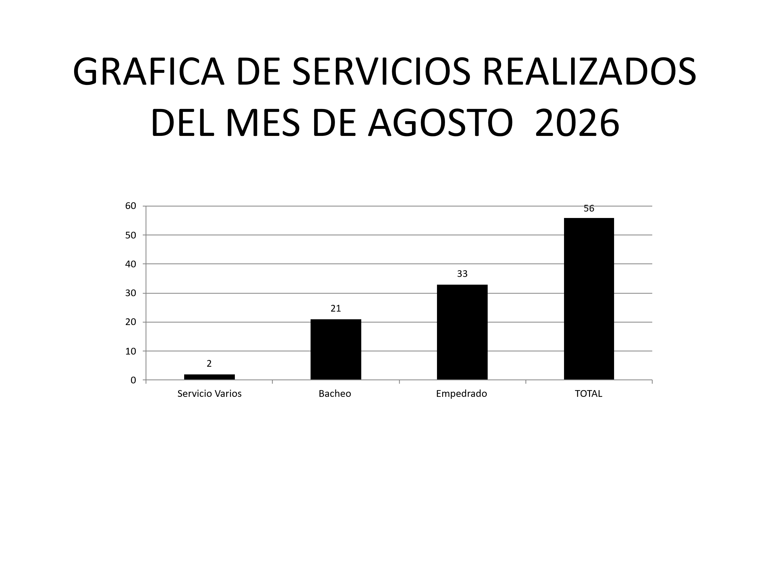



DIRECCION DE MANTENIMIENTO DE PAVIMENTOS
ADMINISTRACIÓN 2024- 2027
INFORME GENERAL DE LOS SERVICIOS REALIZADOS POR EL PERSONAL DE PAVIMENTOS

TIPO DE SERVICIO | SEMANA 1  01 AL 09 AGOSTO | SEMANA 2  10 AL 16 AGOSTO | SEMANA 3  17 AL 23 AGOSTO | SEMANA  24 AL 30 AGOSTO | SEMANA  AL 31 AGOSTO | TOTAL GENERAL DE SERVICIOS
 | Total | Total | Total | Total | Total | Total mensual
Servicio Varios | 1 | 0 | 1 | 0 | 0 | 2
Bacheo | 5 | 5 | 4 | 5 | 1 | 20
Empedrado | 8 | 10 | 7 | 7 | 2 | 34
TOTAL | 14 | 15 | 12 | 12 | 3 | 56

TONELADAS DE ASFALTO: 406.22
MTS2 EMPEDRADO: 666 M2
OFICIOS REALIZADOS: 21
REPORTES ATENDIDOS: 32

C. JOSE RUBEN GONZALEZ GUTIERREZ
DIRECTOR DE MANTENIMIENTO DE PAVIMENTOS

